FRUTOS PEDAGÓGICOS:

UMA EXPERIÊNCIA INTERDISCIPLINAR DO PIBID NO CAp-UFPE

Beatriz Barros Lima do Nascimento
Clarissa Belarmino Machado

Resumo: Esse artigo é um resumo descritivo sobre a primeira ação didático-pedagógica através do programa PIBID, realizada no CAp-UFPE, entre fevereiro e maio de 2025. O trabalho surgiu com o conteúdo temático do mês, Abril Indígena, sendo proposto semanalmente, para turma do 7º ano do ensino fundamental, composta por 30 alunos, no laboratório de Artes. Com a participação de quatro licenciandas em Artes Visuais do PIBID, a supervisora do Programa e o apoio teórico da Abordagem Triangular de Ana Mae Barbosa, objetivamos explorar o conteúdo programado de forma interdisciplinar, integrando conteúdos de matemática, literatura, geografia, botânica e artes para explorar a biodiversidade brasileira desenvolvendo atividades práticas com desenho contemporâneo, atividades reflexivas como a leitura crítica do Livro das Árvores (parte do projeto A natureza segundo os Ticuna) como também a apreciação estética dos livros de botânica para ampliação de repertório imagético. Fruto dessas atividades, coletivamente construímos um mural em formato de infográfico. Definimos como recorte temático Árvores frutíferas brasileiras, selecionando 8 tipos de árvores para o desenho de suas respectivas folhas. Cada aluno(a) produziu 4 folhas distintas, resultando em uma produção de 120 desenhos, organizados como a vista superior de uma copa de árvore e um livreto com informações de cada espécie, incluindo recursos de acessibilidade para pessoas com deficiência visual. Embora uma avaliação formal não tenha sido feita, a partir das produções e discussões em sala de aula, especulamos que a postura investigativa sobre desenho contemporâneo aliado a temáticas ambientais, possa amadurecer a conscientização e o respeito ao rico ecossistema brasileiro, cultivando o pensamento crítico sobre os nossos modos de ver e viver. Dessa forma, reconhecemos a mútua importância do ensino da arte e da ciência como estratégia de aprendizagem para reforçar a atenção, motivar a relação do homem com a natureza, além de despertar a curiosidade a imaginação.

Palavras-chave: PIBID; artes visuais; ciências; interdisciplinaridade; desenho.

- PRIMEIROS PASSOS: uma breve contextualização sobre o nosso campo de atuação.

O projeto de artes para o Programa Institucional de Iniciação à Docência (PIBID) é composto por um coordenador, três supervisoras e um grupo de 24 estudantes bolsistas. Edson Macalini, atual coordenador do curso de Artes Visuais do Centro de Artes e Comunicação da da Universidade Federal de Pernambuco (CAC/UFPE) coordena o projeto, em parceria com Clarissa Machado, Brenda Bazante e Luana Brito, operando, respectivamente, na rede federal no Colégio de Aplicação da UFPE (CAp-UFPE), na rede estadual na Escola de Referência em Ensino Médio Nóbrega (EREM-NÓBREGA) e na rede municipal, na Escola Municipal Benjamin Constant. Para execução do projeto, foram distribuídos 8 alunos para atuarem em cada uma dessas escolas, tendo como algumas das metas, assumir a aula de Artes Visuais e atingir os objetivos planejados junto à coordenação e à supervisão, além de realizar planejamento e ações que envolvam os estudantes nas atividades (Amaral, 2024, p.3). Para efetivar nossa vivência em todas as escolas, o plano do projeto previu uma dinâmica por ciclos, entre 3 a 4 meses em cada escola. A primeira escola em que atuei foi no CAp-UFPE, juntamente com 7 licenciandos em Artes Visuais da UFPE: Ana Clara, Giovana Alves, Millena Barros, Rayza Cândido e Vinícius Amorim. De acordo com a nossa disponibilidade de horário, em consonância com o cumprimento da carga horária do PIBID, cada licenciado acompanhou diferentes turmas do 6 ao 9º do ensino fundamental no componente curricular de Artes. Dessa forma, agimos em duplas, trios ou individualmente, conforme as necessidades e propostas durante esse processo.
No primeiro ciclo, as turmas no qual acompanhei entre os meses de março e julho, foram a do 7º ano, com 30 alunos, às segundas e sextas-feiras, e a do 9º ano, às terças-feiras. Apesar de acompanhar as duas turmas, cada pibidiana(o) optou por intervir pedagogicamente apenas em uma turma, de acordo com seus maiores interesses acadêmicos e familiaridades com os conteúdos e com o perfil da turma. O conteúdo programado para a turma do 7º ano era Abril Indígena. No planejamento das aulas, Clarissa nos deu abertura para sugerir estratégias educativas e agir didático e pedagogicamente na disciplina e foi a partir dessa oportunidade que eu e mais três integrantes do PIBID (Ana Clara, Millena Barros e Rayza Cândido) tivemos a iniciativa de propor atividades nessa turma. Cativada por esses motivos, demos os primeiros passos.

- PREPARANDO O TERRENO
Qualquer vida é muito dentro da floresta. Se a gente olha de cima, parece tudo parado. Mas por dentro é diferente. A floresta está sempre em movimento. Há uma vida dentro dela que se transforma sem parar. Vem o vento. Vem a chuva. Caem as folhas. E nascem novas folhas. Das flores saem os frutos. E os frutos são alimento. Os pássaros deixam cair as sementes. Das sementes nascem novas árvores. E vem a noite. Vem a lua. E vêm as sombras que multiplicam as árvores. As luzes dos vagalumes são estrelas na terra. E com o sol vem o dia. Esquenta a mata. Ilumina as folhas. Tudo tem cor e movimento (Gruber, 1997, p.48).

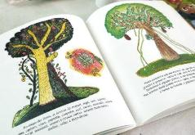
Tudo começou com o Livro das Árvores. Durante os primeiros acompanhamentos na sala de aula, para introduzir o conteúdo temático do mês, Abril Indígena, Clarissa Machado (na época, nossa supervisora do PIBID) apresentou esse livro que faz parte do projeto A natureza segundo os Ticuna, iniciado em 1987, uma preciosa publicação que expõe a beleza exuberante da biodiversidade local do Amazonas, destacando a expressividade criativa e poética do olhar dos Ticuna sobre a natureza. Com mais de 200 autores, o livro foi construído coletivamente com o intuito de apresentar a intensa e rica relação dos Ticuna com as árvores que formam a floresta, focalizando o valor e o significado de várias espécies, preferencialmente nativas, para a sua sobrevivência física e cultural (Grauber, 1997, p.07).
Figura 01 – Fotografia do interior do Livro das Árvores.
Fonte: Acervo PIBID-CAp 2025.

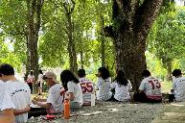
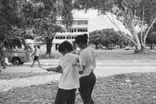
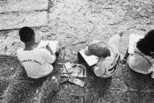
Após a leitura crítica do livro, fomos de encontro à natureza, não só para vê-la, mas também para tocá-la e senti-la. Nosso objetivo era simples: investigar os elementos da natureza que nos cercam, e para isso, fizemos uma aula de campo no famoso laguinho da UFPE, um local próximo ao Cap/UFPE. Nesse processo, usamos o desenho de observação como atividade prática, destacando que: o desenho de observação pressupõe momentos de pausa e de atenção sobre o objeto observado; a diversidade vegetativa do lugar é uma fonte de inspiração para o acúmulo de repertório imagético de formas, cores, texturas e odores; o desenho é um campo aberto e que no exercício expressivo, não precisamos nos apegar a representação fiel da realidade, podemos superar essa necessidade, como por exemplo, desenhando em nível macroscópico das texturas dos troncos das árvores, o cheiro das folhas, suas formas e harmonias cromáticas, as sombras projetadas da árvore sobre a grama, etc. Dessa forma, todo o cenário é um convite para olhar devagar. Sobre isso, (Maria, 2024, p.09) menciona em seu trabalho que o olhar mais adequado para uma contemplação, é, ao mesmo tempo, pesquisa e exame. O trabalho artístico provoca sensações e uma cadeia de informações, reminiscências, um jogo entre o que está fora (o objeto) e o repertório imagético interno de quem interage com o objeto.
Figura 02, 03 e 04 – Aula de Campo no laguinho do CAp/UFPE
Fonte: Acervo PIBID-CAp 2025.

Devido às condições climáticas e a responsabilidade de supervisão dos alunos em uma aula de campo, nossas aulas posteriores se restringiram ao laboratório de Artes do CAp/UFPE. Consideramos a importância de propor aulas externas, especialmente com essa temática, porém, as condições foram desfavoráveis. Portanto, desafiadas a levar um pouco da natureza para a sala de concreto, nos debruçamos nos livros como potentes recursos de apreciação estética. Para encontrá-los, fiz uma visita à biblioteca de biociências da UFPE e peguei emprestado três livros abundantes em imagens, sendo eles: Guia ilustrado para identificação das famílias de Fanerógamas nativas e exóticas no Brasil, baseado em APG IV, de Vinicius Castro Souza e Harry Lorenzi; Árvores brasileiras: manual de identificação e cultivo de plantas arbóreas nativas do Brasil, por Harri Lorenzi, e Herbário de Georg Marggraf, de D. de Moulin ... [et al.]. Além desses, usamos o Livro das Árvores, dos Ticunas, e o livro de ilustração botânica Flores da Floresta Amazônica, de Margaret Mee.
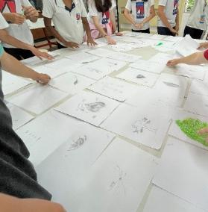
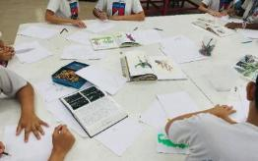
Em decorrência das primeiras impressões das produções dos desenhos dos alunos nas aulas de campo, percebemos o julgamento estético radical sobre seus próprios desenhos, além do intenso desejo em reproduzir a realidade como no desenho realista. Reconhecendo isso como um sintoma bastante pertinente na cultura de ensino do desenho, nas aulas seguintes viabilizamos a experiência criativa no plano das possibilidades do desenho contemporâneo. Para isso, usamos como referências o meu trabalho de conclusão de curso (TCC) Desenhar: ensaios para imaginação da experiência, que dedica um capítulo para compartilhar exercícios de desenho com variação motora, espacial, material e perceptiva.
Figura 05 e 06 – Aula com práticas em Desenho Contemporâneo
Fonte: Acervo PIBID-CAp 2025.

Nesse contexto, para potencializar a aprendizagem, nos abraçamos a conceitos e informações importantes da Geografia, explicando que as características geográficas de um determinado lugar influenciam nas suas características climáticas, e por consequência, na vegetação do lugar. Com isso, também exemplificamos sobre o funcionamento das plantas que temos nas nossas casas: tem plantas que gostam de sombras, outras de sol, outras de muita água, algumas têm folhas de comprimento largo ou estreito, outras tem texturas mais lisas ou viscosas, algumas são mais pequenas e outras grandes, etc. Dessa maneira, aprendemos um pouco mais sobre elementos do cotidiano, que nem sempre reparamos... em silêncio, a criança elabora estratégias e enredos a partir do que já conhece, experimenta a liberdade radical da imaginação que, movida pela curiosidade e assegurada pelos adultos em seu ambiente, dá-lhe base para formulações cada vez mais complexas em seu conhecimento do mundo (Girardello, 2016, p.06).
Ademais, falando sobre o uso de ferramentas, associamos conteúdos de arte com a música, demonstrando como o funcionamento do lápis se assemelha ao de um instrumento musical, no sentido de que cada instrumento tem uma particularidade de uso, seja no posicionamento das mãos, na intensidade do gesto, no movimento do corpo, enfim, assim também é com o lápis. A partir disso, as produções de desenho foram compostas por exercícios de observação com variação motora (desenhando com mão não dominante, com a ponta dos dedos, e com a mão agarrada ao lápis) assim também com exercícios de variação perceptiva (desenhando com telefone sem fio e o desenho em movimento).
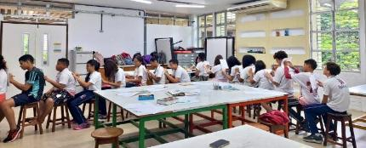
Figura 07 – Aula com práticas em Desenho Contemporâneo
Fonte: Acervo PIBID-CAp 2025.

  - FRUTOS PEDAGÓGICOS
Ao longo do processo, a prática do desenho e o acúmulo imagético foram ganhando magnitude e chegamos à elaboração de um projeto como culminância para expor no Festival de Artes do CAp/UFPE, em meados de dezembro de 2025. O projeto consistia em produzir um mural em formato de infográfico, com a temática Árvores Frutíferas Brasileiras. O infográfico foi composto por uma série de folhas, que, reunidas, representam a vista superior de uma copa de uma árvore, acompanhada de um livreto com informações específicas de cada folha. Com esse objetivo, selecionamos 8 árvores: mangueira, cajueiro, macieira, jatobazeiro, goiabeira, limoeiro, gravioleira e açaizeiro. Fizemos essa seleção pensando na variedade de formas das folhas (ver figura 10). Cada aluno ficou encarregado de produzir 4 folhas, totalizando 120 desenhos.

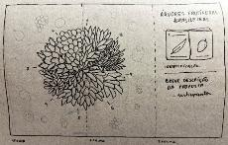
Figura 08 – Ilustração do protótipo do Mural
Fonte: Acervo PIBID-CAp 2025.

Com o intuito de garantir que cada aluno desenhasse folhas distintas, usamos estatística e matemática. Como a turma era dividida em 2 grupos, cada um com 15 alunos, fizemos os cálculos: Total de estudantes: [30]. Total de folhas: [1 estudante x 4 folhas diferentes = 120 folhas] Copa dividida em 8 partes iguais: [15 folhas para cada parte = no máximo 15 escolhas de alunos distintos para cada espécie]. Dessa forma, chegamos a uma planilha, contendo as variáveis do nome do aluno e do tipo de folha [F(x) = Folha (nº da espécie):
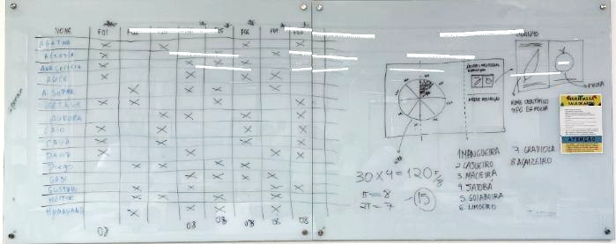
Figura 09 – Planilha feita em sala de aula para distribuição das produções individuais dos alunos.
Fonte: Acervo PIBID-CAp 2025.

Para as produções foram feitas as seguintes orientações: o tamanho máximo da folha era o A5, podendo variar o desenho em dimensões maiores ou menores, sem ultrapassar o limite do tamanho da folha; Para desenhar a silhueta dos diferentes tipos de folhas, fornecemos um material visual para referência dos formatos de cada uma. Em caso de muita dificuldade e da limitação de tempo, mostramos os moldes das folhas e estivemos disponíveis para auxiliá-los durante o processo; As produções foram feitas com a linguagem do desenho, buscando resgatar o que foi aprendido nas aulas anteriores com os exercícios compositivos, motores e perceptivos. Nesse ponto, também usamos matemática, com a geometria, pra mostrar que as formas geométricas são nossas melhores amigas no desenho, porque nos ajudam a esboçá-lo, criando estrutura e proporção com base no que desejamos.

Após o desenho, as folhas foram coloridas com cores diversas. Os materiais disponíveis foram lápis de cor e hidrocor, além do papel com 200g de gramatura. Veja na figura abaixo alguns dos resultados das folhas das 8 árvores frutíferas brasileiras:
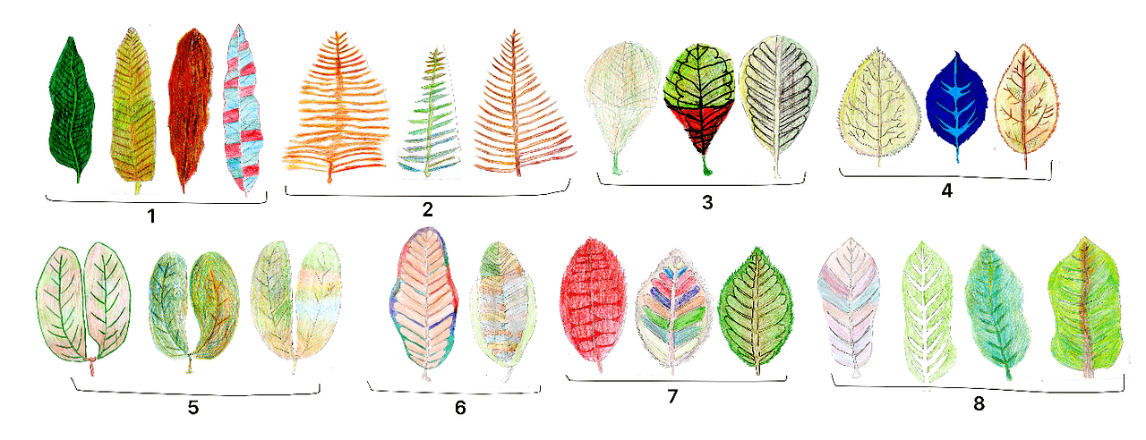
Figura 10 – Resultados dos desenhos das folhas.
Fonte: Acervo PIBID-CAp 2025.

Além da composição da copa, com o caráter informativo do mural, decidimos produzir um livreto, contendo as informações gerais como o nome científico e o tipo da folha. Os desenhos das folhas do livreto foram produzidos por nós arte-educadoras (Clarissa Machado, Millena Barros e Rayza Cândido), cada uma fazendo 2 folhas de espécies diferentes. Para tornar o material um pouco mais acessível, fizemos a ilustração em alto relevo das folhas, para facilitar a percepção tátil para pessoas com deficiência visual (figura 11).
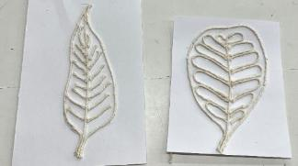
Figura 11 – Protótipo das ilustrações em alto relevo das folhas.
Proposta para acessibilidade.
Fonte: Acervo PIBID-Cap 2025.

Durante as primeiras semanas, a produção de desenhos foi feita com leves direcionamentos técnicos para produção do desenho, porque tínhamos o intuito de diagnosticar a familiaridade dos alunos com a prática do desenho, reconhecendo suas habilidades perceptivas, motoras e sua sensibilidade criativa, além do próprio engajamento e interesse nas atividades. Ressaltamos que nesse processo, nosso interesse não foi estético, nem teve foco na aprendizagem de técnicas no desenho, tampouco no rigor científico das características morfológicas das plantas. Buscamos estabelecer um equilíbrio entre conhecimentos artísticos e científicos, como a construção das formas no desenho das folhas, e a partir da distinção dessas formas, o reconhecimento de diferentes espécies. Com base nisso, avaliamos a construção gráfica do desenho, os elementos compositivos, o nível de compreensão e interpretação do objeto observado, a linguagem expressiva e poética que o desenho se encontrava, se afastando do julgamento estético sobre belo e feio e dando protagonismo à expressividade e poética de cada aluno.

- CAMINHOS FLEXÍVEIS
A primeira grande consideração é que a vida se dá em um meio ambiente; não apenas nele, mas por causa dele, pela interação com ele (Dewey, 2010, p.74).

Como caminho teórico, decidimos usufruir da flexibilidade da Abordagem triangular de Ana Mae Barbosa explorando seus três eixos estruturadores, com a leitura crítica do Livro das Árvores e as discussões acerca do tema, a apreciação estética com livros de botânica e o fazer artístico com Desenho Contemporâneo. Sobre a abordagem, Bredariolli (2012) explica:
A Abordagem Triangular foi estruturada como um organismo, articulado pela interação e interdependência entre suas ações totalizadoras — a “leitura” crítica, contextualização e produção — realizadas no diálogo entre o professor e o aluno. Há uma condução, mas também a abertura para a mudança de caminho, condicionada à participação do aluno. Por essa condição a Abordagem Triangular assume a característica de um sistema epistemológico e não metodológico de Ensino da Arte. Admite a pluralidade de soluções e respostas, pela intenção de preservar o conhecimento da degradação em exercício escolar reprodutivo (Bredariolli, 2012, p.36).

Segundo a Base Nacional Comum Curricular (2018), uma das competências específicas de arte para o ensino fundamental compreende a:

Explorar, conhecer, fruir e analisar criticamente práticas e produções artísticas e culturais do seu entorno social, dos povos indígenas, das comunidades tradicionais brasileiras e de diversas sociedades, em distintos tempos e espaços, para reconhecer a arte como um fenômeno cultural, histórico, social e sensível a diferentes contextos e dialogar com as diversidades (Brasil, 2018, p.200).

Desejávamos instigar o pensamento crítico sobre os modos de ver e de viver dos alunos no contexto contemporâneo, especialmente sobre o olhar para a natureza, em contrapartida, o temperamento da turma do 7º ano era bastante intenso, digo, caótico: os alunos facilmente se dispersavam com conversas paralelas, apresentando muitas dificuldades de atenção. Produziam? Sim, mas nos desgastava frequentemente chamar a atenção. Cientes disso, o nosso desejo se ofuscava na realidade, então, usamos o desenho de observação como uma estratégia para resgatar e incentivar a pausa, a escuta e a presença dos estudantes.
É preciso também repensar sobre o modo de ensinar e do modo de aprender, adequando-se às novas necessidades do mundo contemporâneo e aos avanços científicos e tecnológicos de uma sociedade em desenvolvimento. É necessário um constante aperfeiçoamento para atender às expectativas atuais (Souza; Vilas-Boas, 2022, p.04).

  - FRUTOS PEDAGÓGICOS

Arteeducaçãobotânicageografiamatemáticageometriaestatísticaliteraturamúsica, de tudo um pouco.
Nos comunicamos na vida cotidiana por meio de convesas, livros ilustrados, feiras, exposições, rádio, televisão, discos, vídeos, revistas, cartazes, vitrines, ruas etc). Gradativamente, vamos dando forma às nossas maneiras de admirar, de gostar, de julgar, de apreciar - também de fazer - as manifestações culturais de nosso grupo social e, dentre elas, as obras de arte. É por isso que mesmo sem o saber vamos nos educando esteticamente, no convívio com as pessoas e as coisas (Ferraz; Fusari, 1990, p.16-17)

O grande problema é, portanto, encontrar a difícil via da interarticulação entre ciências que têm cada uma não só sua linguagem própria, mas conceitos fundamentais que não podem passar de uma linguagem para outra (Morin, 1994, tradução nossa). Em nosso caso, O Livro das Árvores é um grande exemplo da rica aliança entre um interesse científico (mapeamento da flora e fauna regional) com um interesse artístico (compreensão imagética e poética das árvores), como também um interesse autobiográfico (herança física das memórias e conhecimentos de uma cultura). Usamos a linguagem artística do desenho como recurso prático, articulando conceitos geográficos, geométricos, estatísticos, musicais, entre outros, para potencializar o ensino e a aprendizagem dos alunos acerca do tema.
Investigando a interdisciplinaridade com a interação entre Arte e Ciência foram feitos na Flórida e na Espanha: Na Flórida, o objetivo do estudo de caso foi explorar a eficácia de uma experiência de aprendizagem interdisciplinar que integra estudantes de ciência e arte para aprimorar o currículo sobre mudança climática e, potencialmente, outros desafios de sustentabilidade (Jacobson; Seavey; Mueller, 2016, p.02. Tradução nossa); Na Espanha, o objetivo foi fazer uma reflexão de um marco teórico sobre o papel do desenho na ciência como estratégia de aprendizagem e para isso, foram feitas duas experiências educativas com estudantes da educação infantil da Universidade de Valladolid, uma estudando os insetos e a outra estudando as plantas (Ortega; Gozabol, 2025, p.01, tradução nossa). Enquanto isso, aqui no Brasil, por exemplo, a Revista Vivências em Ensino de Ciências (2025) da UFPE, desde o seu 1º volume publicado em 2017, divulga experiências interdisciplinares na área de ensino de ciências através de resumos simples, resumos expandidos e artigos. Sublinhamos que na maioria desses trabalhos, faz-se o uso da Arte para o ensino de Ciência, porém, aqui pretendemos evitar, e por isso destacamos, que não nos referimos ao uso de Ciências para o ensino da Arte com o tom de superioridade de uma área de conhecimento sobre a outra, porque o nosso interesse não é a hierarquização desses campos, mas a valorização de todos eles. Com isso, defendemos a mútua importância das múltiplas áreas de conhecimento em prol de um determinado objetivo, não descartando as suas particularidades metodológicas, didático e pedagógicas.
Por fim, planejávamos investir e aprofundar os estudos com a turma além de fazer uma avaliação, mas infelizmente nosso ciclo do Pibid no Cap/UFPE se encerrou antes de finalizar todas as ações do projeto. Ainda assim, concluímos que os resultados foram exitosos no campo da interdicisplinaridade, demonstrando que as ações didático-pedagógicas envolvidas contribuíram para práticas de colaboração entre si, para interação com a natureza, ampliação de repertório visual e de conscientização sobre a biodiversidade brasileira, desenvolvendo a criatividade e a imaginação dos estudantes, além de incentivar momentos dedicados a pausa e a atenção.

REFERÊNCIAS
AMARAL, Maria. Formulário de inscrição para seleção de subprojetos PIBID-UFPE 2024 que irão compor o Projeto Institucional de Bolsa de Iniciação à Docência da UFPE (PIBID/EDITAL nº 16/2024). Recife, 2024.

BRASIL, Ministério da Educação. Base Nacional Comum Curricular. Brasília: MEC, 2018. Disponível em: https://www.gov.br/mec/pt-br/escola-em-tempo-integral/BNCC_EI_EF_110518_versaofinal.pdf. Acesso em: 28 ago. 2025.

BREDARIOLLI, Rita. Choque e formação: sobre a origem de uma proposta para o ensino da Arte. In: BARBOSA, Ana Mae; CUNHA, Fernanda (org). A abordagem triangular no ensino da artes e culturas visuais. 1ª ed. São Paulo: Cortez. 2012. p. 27-42.

DA SILVA, Cláudia Maria França. No infinitivo olhar para o mundo, Desenho. Cartema,_[S. l.]_, v. 14, n. 14, 2024. DOI: 10.51359/2763-8693.2024.262760. Disponível em: https://periodicos.ufpe.br/revistas/index.php/CARTEMA/article/view/262760 . Acesso em: 10 nov. 2024.

DEWEY, John. Arte como experiência. Tradução: Vera Ribeiro. São Paulo: Martins Fontes, 2010.

FERRAZ, Maria Heloisa; FUSARI, Maria F. de Rezende. Metodologia do Ensino da Arte. São Paulo: Ed. Cortez, 1990.

GIRARDELLO, Gilka. Imaginação: arte e ciência na infância. Pro-Posições, Campinas, SP, v. 22, n. 2, p. 75–92, 2016. Disponível em: https://periodicos.sbu.unicamp.br/ojs/index.php/proposic/article/view/8643263. Acesso em: 04 set. 2025.

GRUBER, Jussara Gomes (org.). O Livro das Árvores. 2ª ed. Benjamin Constant, AM: Organização Geral dos Professores Ticuna Bilingues. São Paulo: Gráfica e Editora Brasil Ltda, 1997.

JACOBSON, Susan; SEAVEY, Jennifer; MUELLER, Robert. Integrated science and art education for creative climate change communication. Ecology and Society.[S.l.], v. 21, n. 3, p.30, 2016. DOI: 10.5751/ES-08626-210330. Disponível em: https://www-scopus-com.ez16.periodicos.capes.gov.br/pages/publications/84989201932 . Acesso em: 01 set. 2025.

MORIN, Edgar. Sur L'Interdisciplinarité. Bulletin Interactif du Centre International de Recherches et Études transdisciplinaires. n.2, jun. de 1994. Disponível em: https://ciret-transdisciplinarity.org/bulletin/b2c2.php . Acesso em: 21 de ago. 2025.

ORTEGA, Ines; GOZALBOL, Marcia. Aprender Dibujando: experiencias exitosas en la formación científica y artística de maestros de infantil. Educação & Realidade, Porto Alegre, v. 50, e136729, 2025. Disponível em: https://www.scielo.br/j/edreal/a/RpGk7ygDn4Lv6sTNXry9b7S/?format=html&lang=es . Acesso em: 31 de ago. 2025.

SOBRE A REVISTA. Revista Vivências em Ensino de Ciências. Disponível em: https://periodicos.ufpe.br/revistas/vivencias/about . Acesso em: 18 set. 2025.

SOUZA, L.; VILAS-BOAS, . Arte, Ciência e Educação: um encontro necessário. Educação Pública, Rio de Janeiro, v.1, n.2, 2022. DOI: https://doi.org/10.18264/repdcec.v1i2.61](https://doi.org/10.18264/repdcec.v1i2.61.

Universidade Federal de Pernambuco. Discente do 12º período do curso de licenciatura em Artes Visuais da Universidade Federal de Pernambuco. Currículo Lattes: http://lattes.cnpq.br/1987387155725963. Email: beatriz.blnascimento@ufpe.br
Universidade Federal de Pernambuco. Docente de Artes Visuais do Colégio de Aplicação da UFPE. Mestra em Artes Visuais pelo Programa Associado de Pós-Graduação em Artes Visuais UFPE/UFPB (2018). Licenciatura em Educação Artística/Artes Plásticas-UFPE (2013). Pesquisadora do Projeto Cultural Mulheres que Tecem Pernambuco (Funcultura). Integrante do Grupo de Pesquisa em Ensino de Artes Visuais (GPEAV), vinculado ao PPGAV UFPB/UFPE. Currículo Lattes: http://lattes.cnpq.br/4399794568876199 . Email: clarissa.belarmino@capufpe.br
Na imagem, a numeração confere as folhas das seguintes árvores: 1. Mangueira; 2.Açaizeiro; 3.Cajueiro; 4.Macieira; 5.Jatobazeiro; 6.Goiabeira; 7.Limoeiro e 8. Gravioleira.

